Organizator szkolenia:
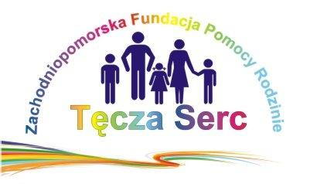
Szkolenie dofinansowane ze środków Gminy Miasto Szczecin

KARTA ZGŁOSZENIA NA SZKOLENIE WARSZTATOWE

„Pomoc dziecku zagrożonemu FAS/FASD i jego rodzinie”

Miejsce szkolenia:
Specjalistyczna Poradnia FAS
Zachodniopomorskiej Fundacji Pomocy Rodzinie „Tęcza Serc”
ul. Kolumba 60, 70-035 Szczecin
Termin:
08.10.2021 r. (piątek)
godz. 9.00-14.00
UCZESTNIK SZKOLENIA
Imię i nazwisko
Stanowisko służbowe
e-mail
Telefon
REPREZENTOWANA INSTYTUCJA
Nazwa

Adres

Zgłoszenia można przesyłać:
- e-mail: sekretariat@teczaserc.pl
- pocztą lub osobiście: Zachodniopomorska Fundacja Pomocy Rodzinie „Tęcza Serc” ,
ul. Kolumba 60, 70-035 Szczecin

UWAGI ORGANIZACYJNE:
- liczba miejsc na szkolenie jest ograniczona, decyduje kolejność zgłoszeń (data wpływu),
- udział w szkoleniu jest bezpłatny,
- organizator zapewnia serwis kawowy, materiały i zaświadczenia o uczestnictwie w szkoleniu,
- uczestnicy są zobowiązani do przestrzegania wszelkich środków ostrożności i zasad bezpieczeństwa związanych z zapobieganiem rozprzestrzeniania się wirusa SARS-CoV-2,
- w szkoleniu mogą uczestniczyć wyłącznie osoby, które według swojej najlepszej wiedzy, nie są osobami zakażonymi oraz nie przebywają na kwarantannie lub pod nadzorem epidemiologicznym. W przypadku wystąpienia niepokojących objawów w dniu szkolenia uczestnik powinien na nie przychodzić,
- w przypadku rezygnacji przez Państwa ze szkolenia - po zgłoszeniu lub zakwalifikowaniu - bardzo prosimy o niezwłoczne powiadomienie organizatora (tel. 508 170 803, email: sekretariat@teczaserc.pl) .

Wyrażam zgodę na wykorzystanie i przetwarzanie moich danych osobowych przez Zachodniopomorską Fundację Pomocy Rodzinie „Tęcza Serc” w Szczecinie przy ul. Kolumba 60 w celach rekrutacyjnych. Wiem, że przysługuje mi prawo wglądu do swoich danych oraz do ich poprawienia, a także ewentualnego usunięcia.

.................................................................
(podpis uczestnika lub osoby upoważnionej)

